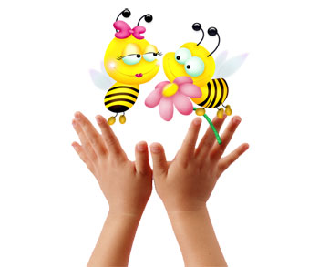
Пальчиковые игры – для чего они нужны?
Воспитатель МАДОУ № 44 «Веселые нотки»
Третьякова Татьяна Владимировна
Еще Сухомлинский В.А. писал: «Ум ребенка находится на кончиках его пальцев». Пальчиковые игры – многофункциональная развивающая методика, прекрасная в своей простоте.
Игры с пальчиками развивают мозг ребенка, стимулируют развитие речи, творческие способности, фантазию малыша. Простые движения помогают снять напряжение не только с самих рук, но и расслабить мышцы всего тела. Они способны улучшить произношение многих звуков. Чем лучше работают пальцы и вся кисть, тем лучше у ребенка развиваются речь и мышление.
Очень важным фактором для развития речи является то, что в пальчиковых играх все подражательные действия сопровождаются стихами. Стихи привлекают внимание малышей и легко запоминаются. Ритм и неизменный порядок слов, рифма для детей является чем-то магическим, утешающим и успокаивающим.
Игры с пальчиками – это не только стимул для развития речи, мышления и мелкой моторики, но и замечательный способ стать родителю ближе своему малышу, ощутить радость эмоционального контакта. Кроме того, у самого ребенка появляется возможность почувствовать свои пальцы, ладонь, локоть, плечо, осознать себя в системе телесных координат, в конечном счете – формируется представление о своем теле. Это развивает у детей уверенность в себе и предотвращает возможность возникновения в дальнейшем различных неврозов. Такие игры формируют добрые взаимоотношения между детьми, а также между взрослым и ребенком.
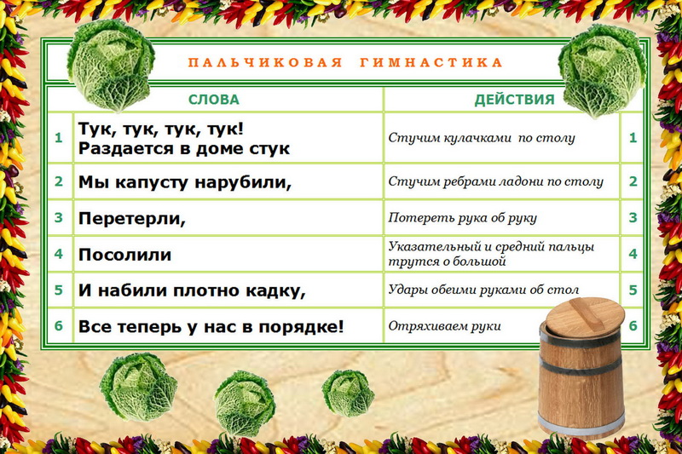
Степень увлечения малыша пальчиковыми играми целиком и полностью зависит от взрослого.

